 | ROGATE CHARITY CENTER  WEST DESOM  683 103 ALUVA - INDIA  Tel. 0091-484-2603595 (India  e-mail: vitolipari@rcj.org ; skype: rogind (vitolipari48)  cell. 348-6921908 (in Italia)

Santa Pasqua 2012
Carissimi Confratelli, amici e benefattori,

La Congregazione dei Rogazionisti celebra in questo anno il 25° della sua presenza in India. E’ in questa circostanza che vi scrivo la mia tradizionale lettera annuale che vuole essere innanzitutto evocazione delle principali tappe storiche della Missione, lode al Signore per tutto quello che ha operato in tutti questi anni per la nostra Congregazione, per la nostre Missioni dell’ India e per tante famiglie che hanno potuto beneficiare della nostra presenza e soprattutto della Benedizione divina.

UN PO’ DI STORIA del 25º DELLA PRESENZA ROGAZIONISTA IN INDIA.

Nel Dicembre del 1986 P. Antonio Barbangelo, sacerdote rogazionista atterrava all’ aeroporto di Cochin per vedere la possibilita’ di aprire una Casa Rogazionista in terra indiana e far germogliare in quelle terra il Carisma Rogazionista: la preghiera per le vocazioni e le opere caritative nello spirito del nostro Fondatore Sant’ Annibale Maria Di Francia. Non si sapeva quando e dove sarebbe iniziata l’ Opera, ma questo nostro grande missionario, con la fede posta nella Provvidenza e nella estrema semplicita’ e poverta’ era convinto che l’ Opera era voluta da Dio e pertanto Lui gli avrebbe indicato la strada. P. Barbangelo aveva ragione ed il giorno 20 Maggio del 1987, alla presenza del Fr.llo Nilo Pelobello giunto in India nel mese di Febbraio dalle Filippine e alla mia presenza (giunto in India il 13 Maggio dello stesso anno), veniva acquistata ufficialmente la Prima Casetta (una casa di famiglia), che e’ diventata subito la sede della prima Comunita’ religiosa e del I Seminario Rogazionista in India. P. Barbangelo ha lasciato l’ India nel mese di Giugno del 1987 ed e’ potuto tornare in India solo il giorno della Ordinazione del primo sacerdote rogazionista indiano, nell’ Ottobre del 1999, ma e’ stato quello che ha gettato le solide basi per questa nuova Missione. Io che ero andato per aiutarlo l’ho dovuto sostituire prima temporaneamente ma poi definitivamente. Sono passati ormai 25 anni!

Il Giorno 3 Luglio del 1991 viene inaugurato il Rogate Ashram, sede del Primo Seminario Rogazionista dell’ India. I seminaristi che per 4 anni venivano alloggiati in strutture fatiscenti, adesso potevano avere una dimora dignitosa, dei dormitori, delle classi, una Biblioteca ed una Cappella dove poter far maturare la loro vocazione e sviluppare i loro talenti. Una preziosa collaborazione ci e’ giunta dalla Delegazione Rogazionista delle Filippine alla quale siamo stati subito annessi. Nelle Filippine hanno fatto il Noviziato e gli studi Filosofici i nostri primi studenti religiosi dell’ India. Molti sacerdoti e fratelli della Delegazione Filippina si sono alternati per aiutare il lavoro di formazione che P. Filippo Puntrello ed io portavamo avanti. Un aiuto prezioso per la formazione abbiamo avuto anche dai sacerdoti diocesani e religiosi del Kerala. Attualmente abbiamo 28 sacedoti Rogazionisti indiani (dei quali uno lavora in Cameroun, uno in Albania ed uno in Messico) ed un centinaio di Seminaristi, nelle varie tappe formative.

LE ADOZIONI A DISTANZA E LE ADOZIONI MISSIONARIE - Nel 1994 P. Filippo Puntrello ed io abbiamo iniziato il Programma delle adozioni a distanza (per i bambini piu’ poveri della zona) e le Adozioni Missionarie, per il sostegno economico e spirituale dei giovani avviati al sacerdozio. Grazie a tale aiuto e quindi alla vostra sensibilita’ e generosita’ abbiamo potuto raggiungere tante famiglie povere e abbiamo dato la possibilita’ a bambini e giovani di studiare e di guardare al loro futuro con piu’ serenita’. I beneficiari delle adozioni a distanza attualmente sono 1800 e quelli che hanno terminato l’ adozione sono oltre i 400. Oltre un centinaio di giovani sta frequentando l’ Universita’ o Corsi Professionali. Ogni anno poi si stanno realizzando 1) l’ incontro dei nostri ex adottati e 2) l’incontro di formazione familiare per quelli che gia’ si sono sposati.

ALUVA - ROGATE ASHRAM – NUOVE ORDINAZIONI SACERDOTALI - Anche quest’anno il Signore ci ha benedetto con il dono di altre 3 Ordinazioni Sacerdotali: il P. Cineesh Palathinkal, il P. Thomas Kannampuzha ed il P. Roy Moothedath. Il nostro cordiale saluto e ringraziamento va ai loro genitori e familiari e a tutti i benefattori che li hanno sostenuti attraverso il programma delle Adozioni Missionarie. E’ mio grande desiderio che tutti coloro che sostengono i nostri sacerdoti ed i nostri seminari possano appartenere alla “Associazione Unione di Preghiera per le Vocazioni” fondata dal nostro Fondatore Sant’ Annibale Maria Di Francia. Non basta avere sacerdoti: li vogliamo santi, zelanti e impegnati nella preghiera, nella evangelizzazione e nell’apostolato della carita’.

NALGONDA - CASA E SCUOLA PER I BAMBINI DELLA STRADA. Il giorno 18 Aprile 2012, alla presenza del nostro Superiore generale, il P. Angelo Ademir Mezzari, viene posta la prima pietra per una casa di accoglienza per bambini in difficolta’ economica o familiare in Nalgonda, nello Stato di Andhra Pradesh. La prima tappa prevede la Casa per i bambini e a seguire la costruzione di una Scuola Professionale. Ringraziamo di cuore tutti coloro che ci hanno fatto avere il loro contributo attraverso la Giornata Missionaria Rogazionista del 2011. Naturalmente contiamo ancora con altri aiuti per poter completare questa opera educativo- assistenziale di grandissima importanza. CONTIAMO CON IL VOSTRO AIUTO!

MISSIONE DI ATTAPPADI – KERALA. Nel nuovo terreno di Attappadi, e’ stata realizzata la bonifica del terreno, grazie a 2 pozzi artesiani e al grande serbatoio d’ acqua per l’ irrigazione. Ringraziamo i benefattori che ci hanno permesso di cominciare e di portare a termine subito questa Microrealizzazione. Ora si sta procedendo alla piantagione di alberi di noce di cocco e di altri prodotti agricoli che saranno utili per il sostentamento dei ragazzi interni, provenienti in buona parte da Indigeni che abitano nella foresta. La Costruzione di una Scuola Professionale aiuterà allo sviluppo della regione e faciliterà i giovani a immettersi nel mondo del lavoro. In questo terreno comunque e’ stata costruita gia’ una Casa dove possono risiedere i due sacerdoti che dovranno seguire i lavori ed il futuro Progetto.

NALGONDA – CASA DEL NOVIZIATO. In Meenangadi, dove si trova la nostra Casa di Noviziato e’ stata costruita una bellissima Grotta della Madonna del Rogate, in memoria dell’ ex alunno rogazionista Merenda. Alla benedizione della Grotta, sponsorizzata dalla famiglia e dalla Associazione degli ex allievi erano presenti il figlio Gianfranco con la moglie Laura. Il Signor Gianfranco si e’ fatto promotore in Italia anche delle adozioni missionaria dei Novizi, dandone per primo l’ esempio. Oltre alla Grotta hanno sponsorizzato l’ altare della Cappella.

31 DICEMBRE 2012 – INCONTRO GENERALE DEI BAMBINI ADOTTATI A DISTANZA

Il 31 Dicembre del 2011, volendo ricordare il primo arrivo dei Rogazionisti in India, abbiamo pensato di realizzare un incontro di tutti i bambini adottati a distanza presso il nostro Rogate Charity Center e nelle dipendenze del Rogate Ashram. L’ incontro e’ stato preparato egregiamente dai sacerdoti, dagli studenti religiosi, dai nostri collaboratori e dagli stessi parenti dei bambini adottati. I bambini che vi hanno partecipato sono stati 1.750 ed erano accompagnati da uno solo dei genitori. L’ incontro si e’ esteso per tutta la giornata. Ad animare i vari gruppi di bambini e giovani vi erano i nostri religiosi studenti di teologia e circa 70 Suore venute da varie Congregazioni. Vi hanno partecipato anche per la prima volta i bambini che abitano nella foresta e seguiti dal Progetto delle adozioni a distanza.

Abbiamo avuto la preziosa presenza del nostro Vescovo e di un Ministro dello Stato del Kerala e vari rappresentati dell’ Amministrazione municipale e locale. Il cibo e’ stato preparato egregiamente dai genitori dei nostri bambini adottati sotto la Direzione di cuochi specializzati. Nel pomeriggio vi sono state I discorsi ufficiali, i complimenti dei vari rappresentanti dell’ Istituzione e degli Ospiti speciali, sempre intervallati da canti e danze dei nostri bambini e giovani che fanno regolare corsi di danza e di canto a livelli di Stato.

Una nota veramente straordinaria e’ stato il risultato della lotteria che e’ stata fatta a favore della nuova Casa di Nalgonda per i bambini della strada. I bambini ed i loro parenti si erano impegnati nella vendita dei biglietti della lotteria ed hanno ottenuto un risultato veramente interessante. Loro che sono aiutati dai benefattori, vogliono assolutamente collaborare perche’ altri bambini possano essere beneficiati.

ALCUNE FOTO DELL’ INCONTRO

3 bambini di religione diversa: una mussulmana, un Indu’ ed un cristiano, accendono un cero:
dall’ incontro e dialogo delle culture e delle religioni puo’ nascere una nuova luce ed una speranza.

Il campo sportivo del Rogate Ashram trasformato in un salone per l’ incontro dei bambini adottati a distanza: erano 1750 bambini accompagnati da un rappresentante dei loro familiari ed alcuni ospiti.

La presidenza e gli Ospiti illustri intervenuti alla Celebrazione: tra i quali P. Sabu, Luigi Toffanin Mar Bosco Puthur, vescovo ausiliare. un Ministro dello Stato del kerala e membri del Municipio di Aluva.
Il mio saluto ai bambini adottati a distanza: tanti volti sorridenti e tante mani protese verso di me, ma le mie braccia sono sostenute dalle braccia dei loro benefattori!

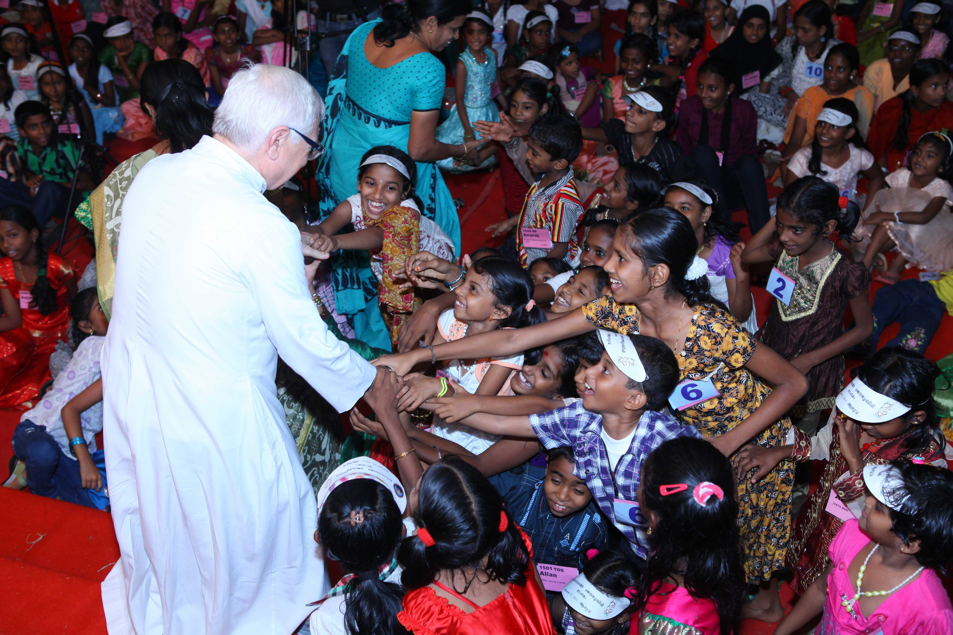

Grazie carissimi benefattori e amici perche’ con il vostro affetto e con il vostro sostegno mi permettete di dare a tanti bambini un sorriso ed una speranza per un futuro piu’ sereno! Pasqua vuol dire passaggio dalla Morte alla Vita. Lasciamoci spingere dall’ Amore di Cristo ed egli ci dara’ forza per fare anche i miracoli di trasformazione a favore di tanta gente! Dio benedica voi e le vostre famiglie! Dio trasformi i nostri cuori e ci dia la forza di trasformare gli altri!

Buona Pasqua, cari amici e grazie per essere in missione con noi. Un grazie di cuore e tanti auguri anche a nome del P. Sabu, del P. Joseph Arackal, del Fr.llo Doney, del Signor Paul Vellooran, del Signor Anoob Thoppiparambil, della Signora Beena, della Signora Lucy che formano la nostra Equipe di Lavoro del Rogate Ashram. Un caro saluto anche a nome dei sacerdoti e seminaristi che ci aiutano e incoraggiano in questo lavoro. Sant’ Annibale Di Francia, il nostro Fondatore sia sempre il nostro modello di Operaio nella Vigna del Signore!

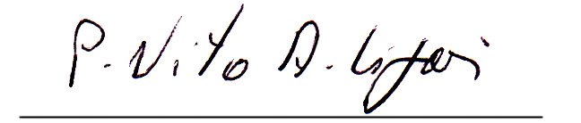
Sac. Vito Antonino Lipari rcj

